 | ООО «Хорс»  www.horse36.ru  г. Воронеж, ул. 9 Января, д. 227  Тел. 8 (473) 228-76-15,  8-905-655-18-82, 8-905-655-18-32, 8-960-126-76-10  horse.com@bk.ru

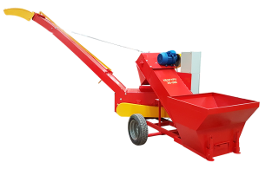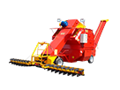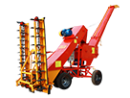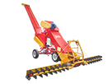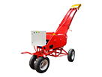

КОММЕРЧЕСКОЕ ПРЕДЛОЖЕНИЕ
ООО «Хорс» является официальным представителем Воронежского Завода Сельхозмашин, производителя оборудования для малых и крупных сельхоз производителей в сфере переработки и хранения зерна.
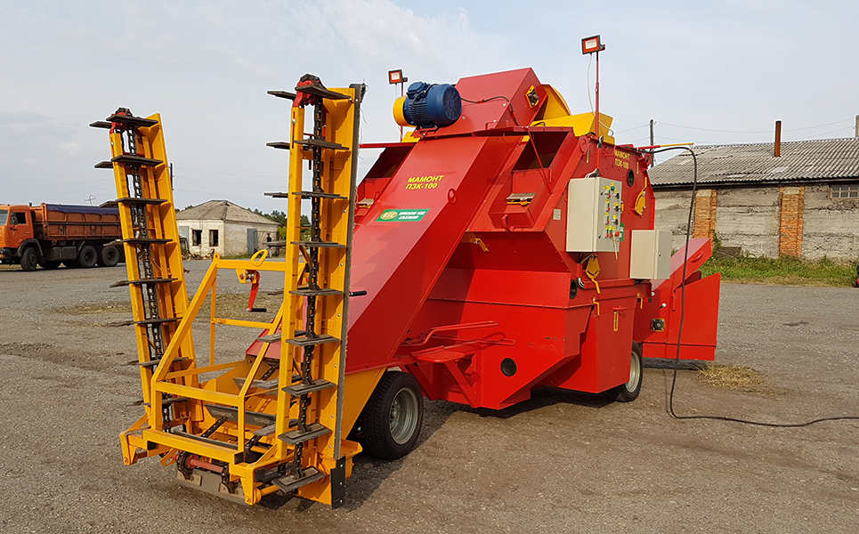

Передвижной зерноочистительный комплекс ПЗК-100 «Мамонт»
Машина ПЗК (зерноочистительный комплекс) предназначена для предварительной очистки (с частичной сушкой и охлаждением) от сорных примесей поступающего с поля зернового вороха колосовых, крупяных, зернобобовых, масличных культур, а также механизации погрузочно-разгрузочных работ на открытых токах и в зерноскладах.

Технические характеристики

Тип | скребковый
Привод | электрический
Производительность за 1 ч основного времени, тн | 60-100
Масса машины сухая, кг | не более 19300
Габаритные размеры (ДхШхВ) в рабочем положении, мм | 7500х4800х3500
Габаритные размеры (ДхШхВ) в транспортном положении, мм | 5200х2200х2750
Установленная мощность, кВт | 23,2
Скорость передвижения, км/ч | от 0 до 1,7
Ширина захвата, мм | не менее 5100
Угол поворота триммера на поворотной рамке, град. | 200
Высота бросания зерна, м | до 8
Дальность полета зерна от точки забора, м | до 25
Количество отслуживающего персонала, чел. | 1-2
Стоимость, руб. с НДС | 1 185 800,00

Технологический процесс зерноочистки происходит следующим образом: скребки захватывают зерновой материал и перемещают его по транспортеру до верхней головки, где основной поток проходит через РСП (решето сварное-прутковое), а оставшиеся более крупные примеси либо слежавшийся зерновой материал проходит через РСП повторно.
Далее зерновой материал поступает в очистительный модуль ПЗК, где делится на два потока. Первый – крупные и мелкие примеси, которые под действием замкнутого воздушного потока выводятся из машины в контейнеры. Второй поток зерноочистки – очищенное зерно, которое после предварительной очистки подается в засыпную воронку триммера. В триммере зерно попадает на бесконечную ленту и под действием силы инерции подается в трубу триммера и выбрасывается наружу.
Зернокомплекс ПЗК-100 «Мамонт» оснащен триммерами с регулируемой подачей зернового материала, что упрощает процесс погрузки зерна.
Купить зерноочиститель – сэкономить время и деньги. Благодаря данной технике сразу после сбора урожая сор отделяется от зерновых культур, и на дальнейшую обработку отправляется действительно ценное сырье. Поэтому у фермеров, которые купили зерноочиститель, уже на начальном этапе сборки сельскохозяйственных культур появляется возможность:
- оценить реальный объем урожая и будущей прибыли;
- провести сортировку культур;
- увеличить срок хранения урожая;
- сэкономить на транспортировке (очищенное зерно имеет меньший вес);

Поэтому тот, кто купил зерноочиститель и активно его использует, существенно снижает расходы и получает за собранный урожай максимально возможную прибыль.
Наша техника проста и неприхотлива в эксплуатации, высокоэффективна, снабжена всеми необходимыми патентами и сертификатами. Подтверждение качества нашей продукции – огромное число постоянных клиентов. Сельскохозяйственные машины, выпускаемые ВЗС, активно применяются не только в российских городах, но и за рубежом: в Беларуси, Молдавии, Казахстане, Латвии.

С уважением, ООО «Хорс»
Ваш персональный менеджер, Певнева Наталья, 8-905-655-18-82

